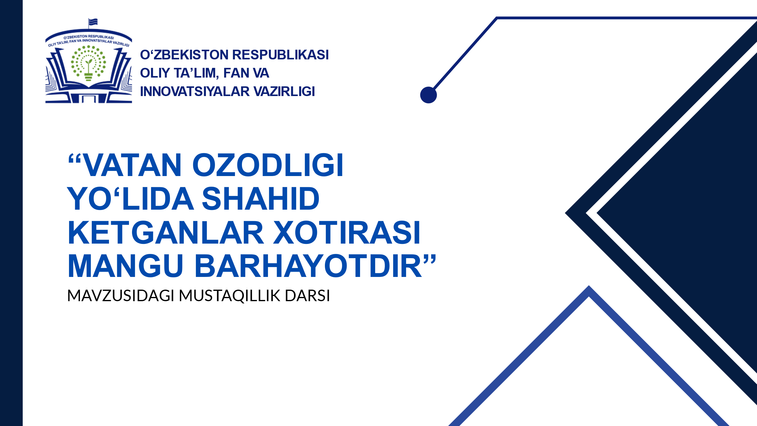
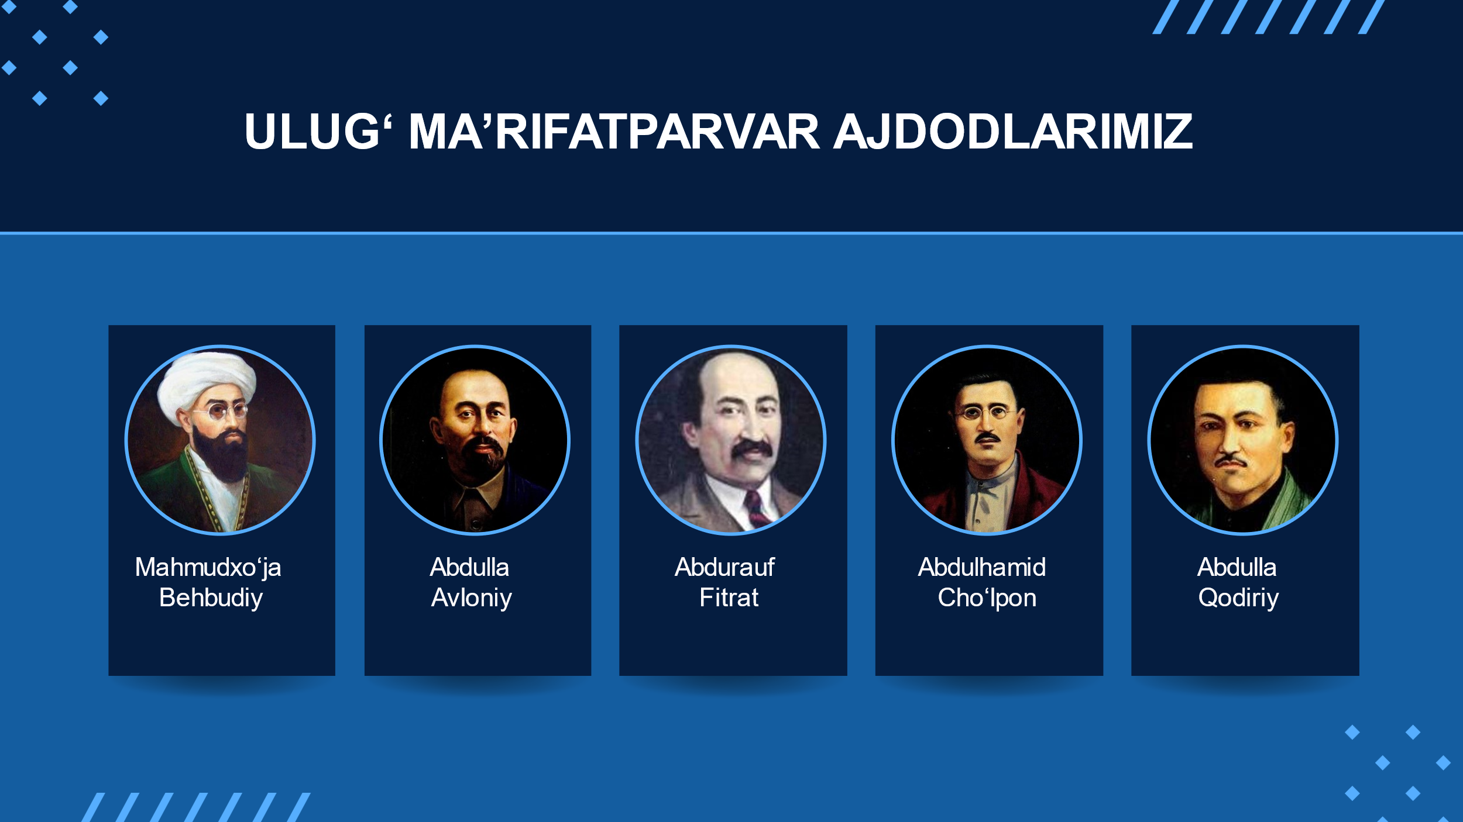
VATAN OZODLIGI YO‘LIDA ShAHID KETGANLAR XOTIRASI MANGU BARHAYoTDIR.
Bolalar kasalliklari kafedrasi o‘qituvchi professorlari 2 sentyabr kuni Vatanimiz mustaqilligining 32 yilligiga bag‘ishlangan mustaqillik darsi kafedrada 3 va 4 kurslarga o‘tildi. Kafedra mudiri professor, t.f.d., M.X.Mirraximova so‘zga chiqib, tabrik nutqini so‘zladi: Aziz hamkasblar sizlarni eng ulug‘, eng aziz bayram – mustaqil O‘zbekistonimizning 32 yilligi bilan chin qalbimizdan muborakbod etaman. Mamlakatimiz tinchligi va taraqqiyoti, xalqimiz farovonligi, farzandlarimiz kelajagi bardavom bo‘lsin!
Mustaqillik yillarida mamlakatimizda tinchlik-osoyishtalik, hamjihatlik va bag‘rikenglik mustahkam qaror topdi. Kattalarga hurmat, kichiklarga izzat, mehr-oqibat tuyg‘ulari odamlar qalbi va shuuridan chuqur joy oldi. Ajdodlar xotirasini yod etib, ezgu ishlarini davom ettirish, bugun saflarimizda yurgan, el-yurt tinchligi va ravnaqi yo‘lida xizmat qilgan keksalarni e'zozlash ma'naviy hayotimizning ajralmas qismiga aylandi.
Mustaqillik kunlarida millatimiz xotirasini e'zozlash, xizmatlarini eslash yaxshi an'ana bo‘lib kelayotgani, ularning ruhlariga duolar qilinishi eng ezgu amallarimizdandir.
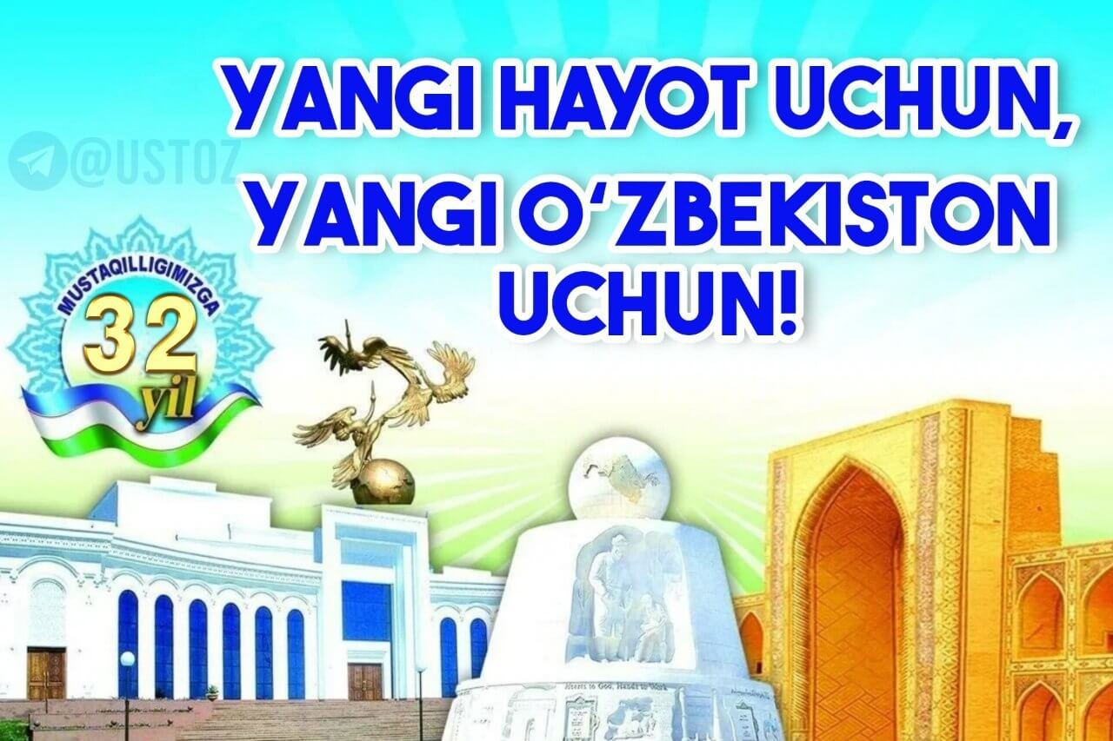


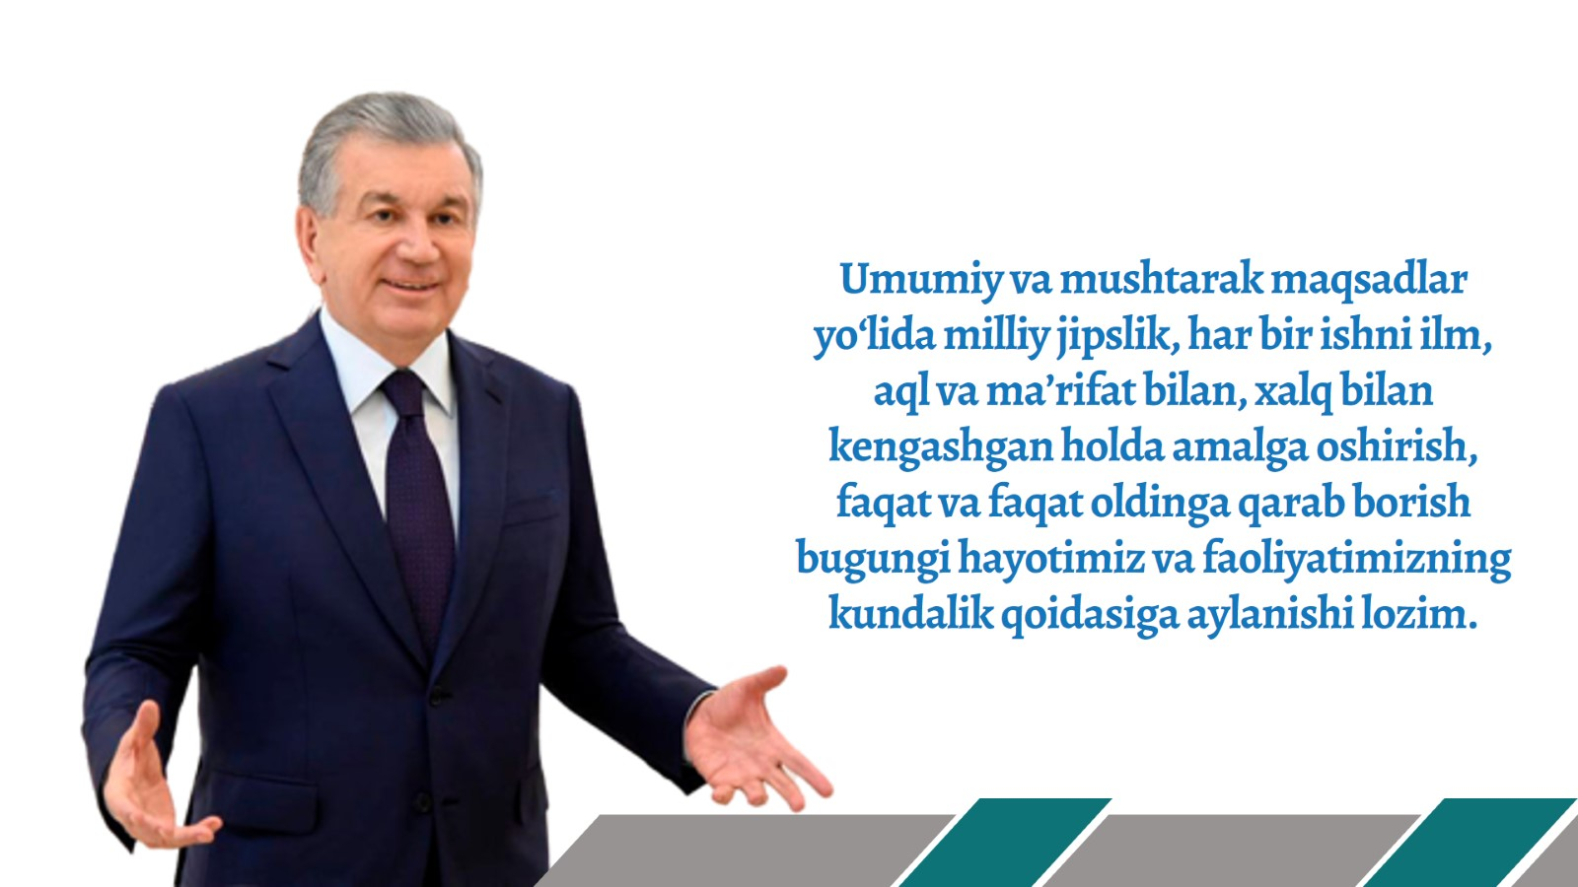
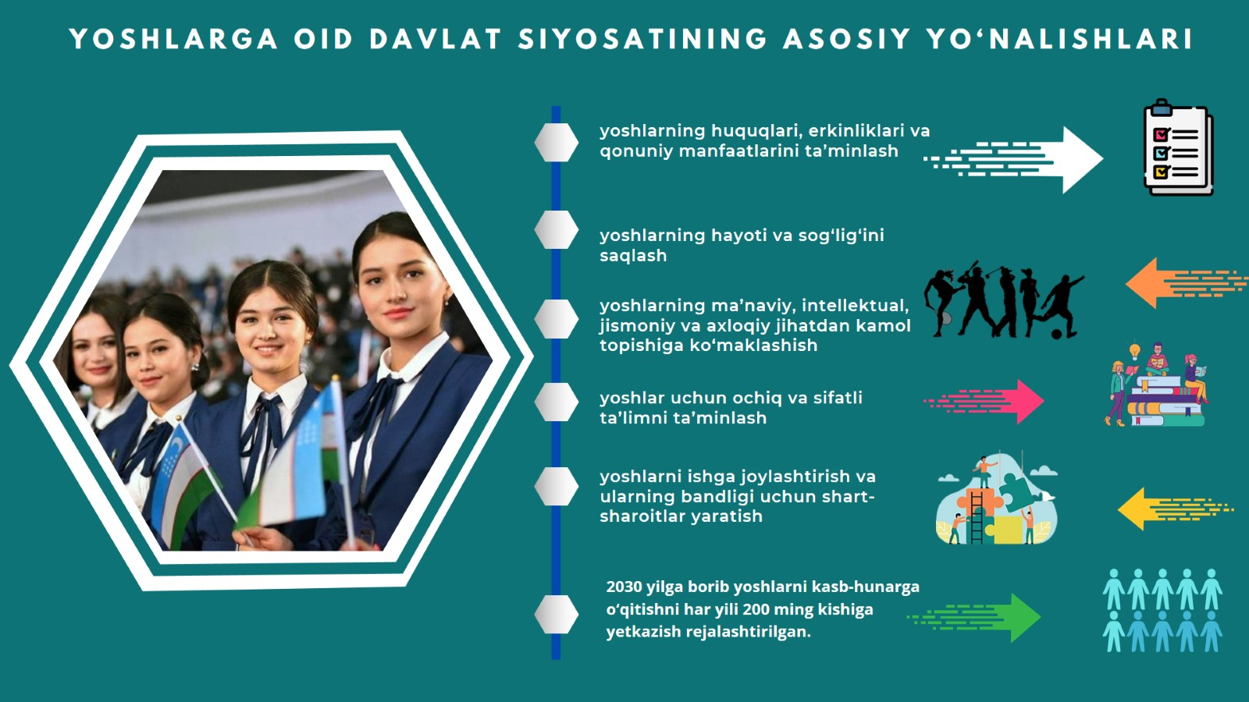
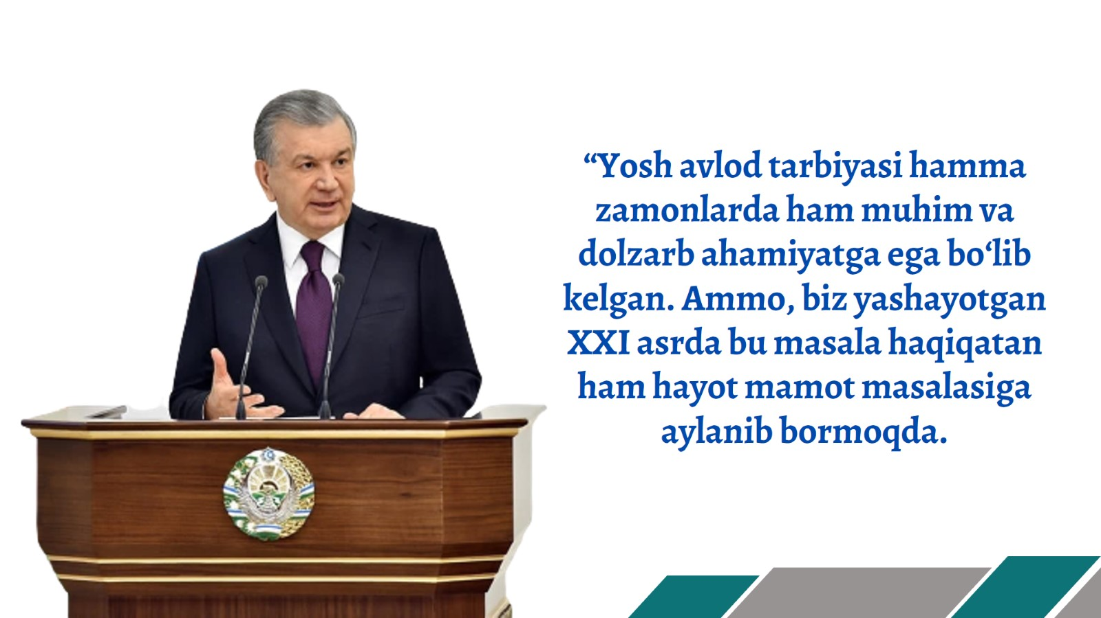
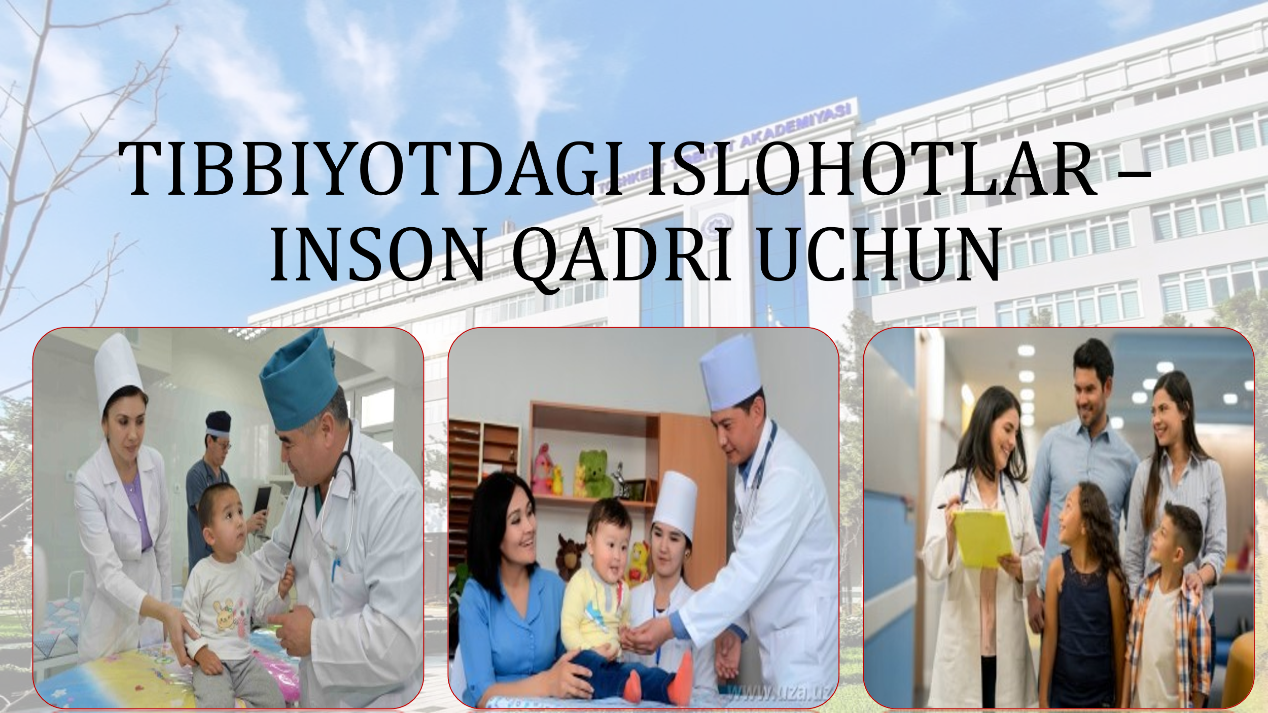
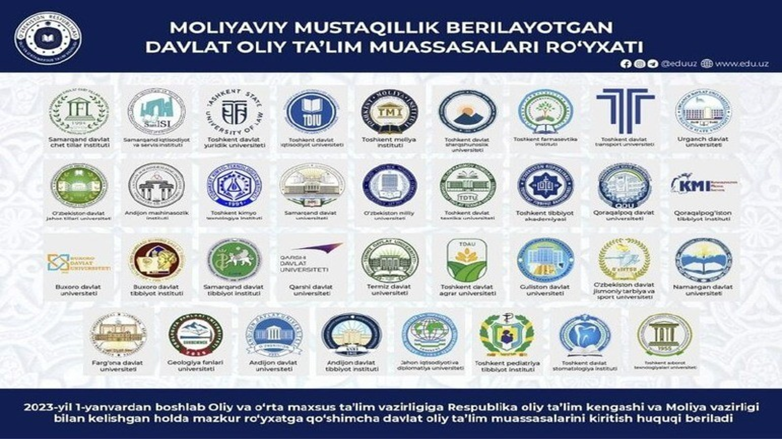
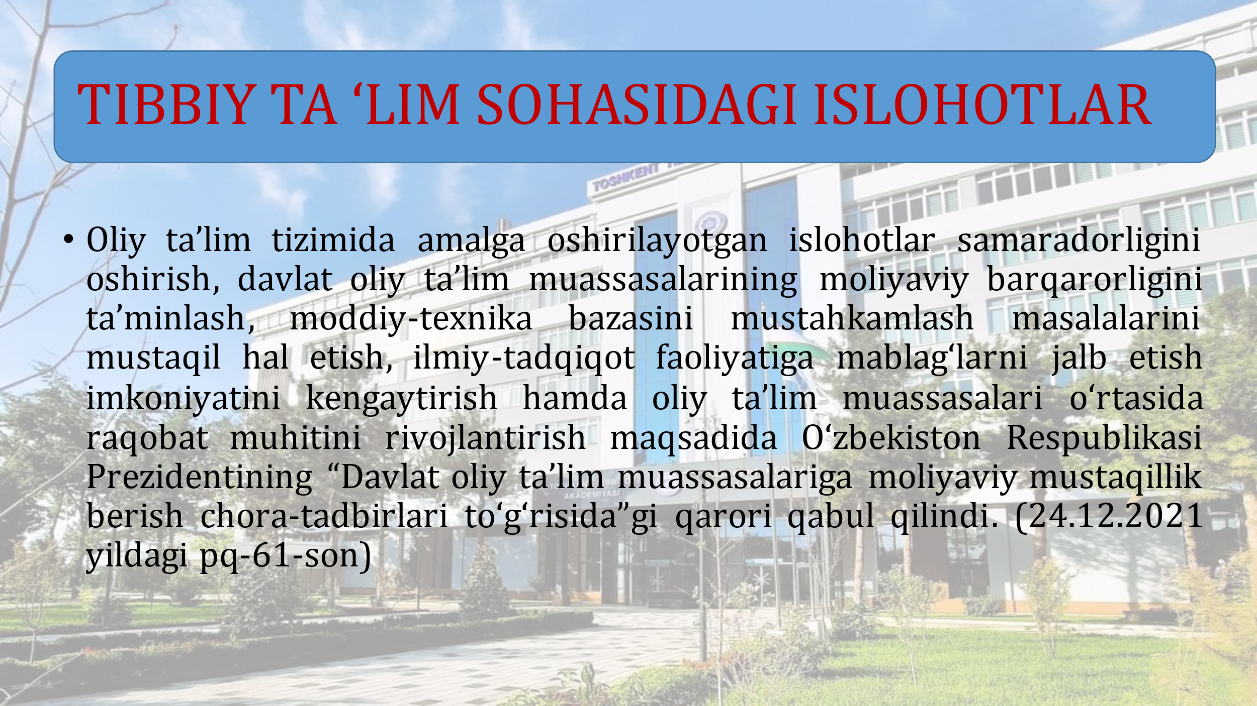
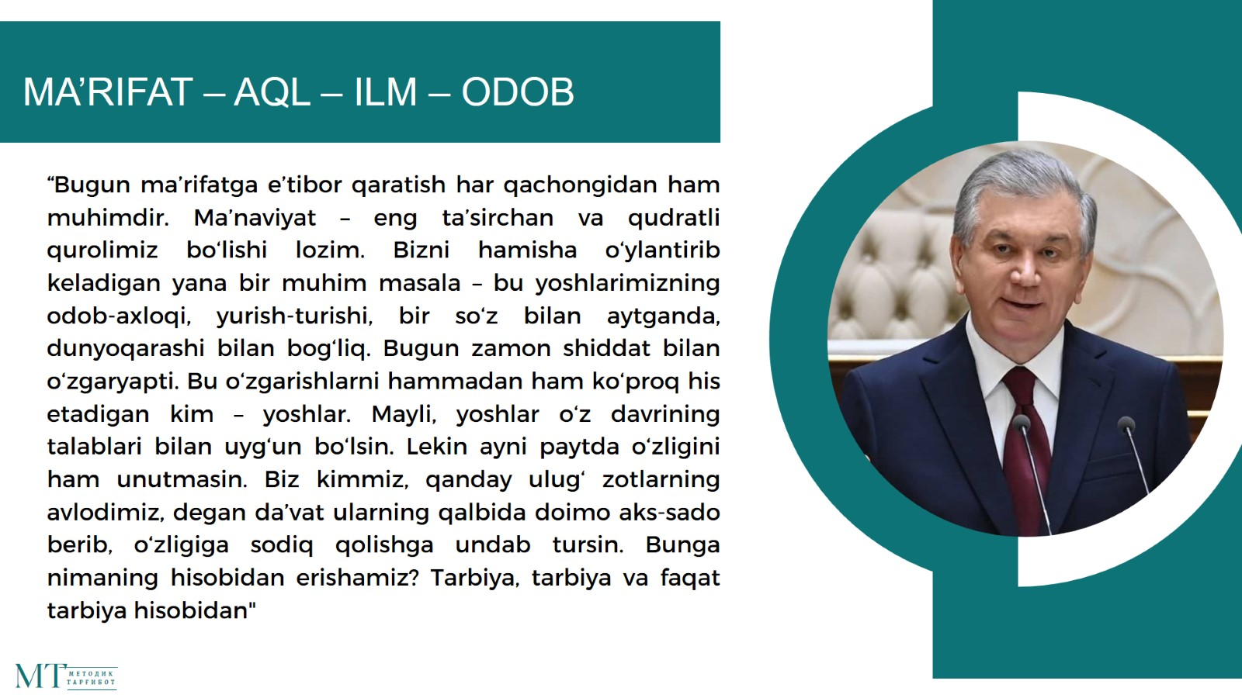
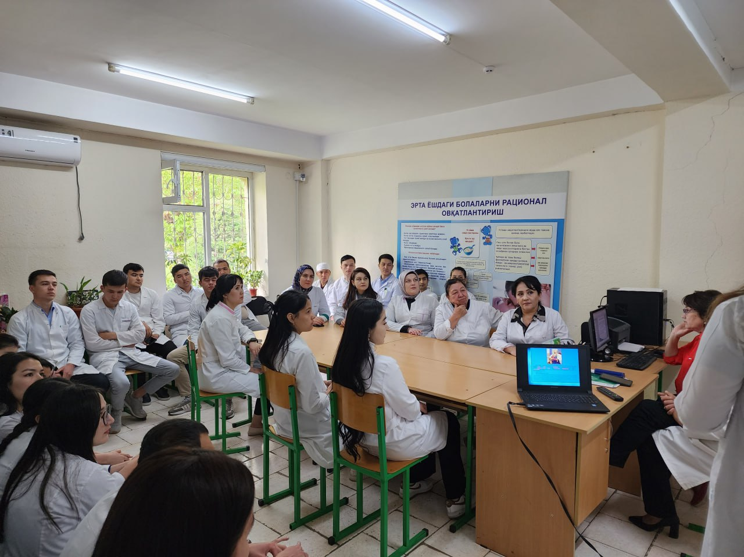

ПАМЯТЬ О ТЕХ, КТО БОРОЛСЯ ЗА СВОБОДУ РОДИНЫ, ВСЕГДА ЖИВА.
2 сентября 2023 года Преподаватели кафедры детских болезней провели урок в честь посвященный 32-й годовщине Независимости нашей страны для 3 и 4 курсов кафедры. Заведующая кафедрой, д.м.н., профессор Миррахимова М.Х. выступила с речью и произнесла поздравительную речь: Уважаемые коллеги, искренне поздравляю Вас с самым большим и дорогим праздником – 32-летием нашего независимого Узбекистана. Пусть мир и развитие нашей страны, благополучие нашего народа, будущее наших детей продолжаются!
За годы независимости в нашей стране установились мир, согласие и толерантность. Чувства уважения к старшим, почета к младшим, доброта заняли глубокое место в сердцах и умах людей. Помнить память наших предков, продолжать их благородные дела, чтить пожилых людей, которые сегодня находятся в наших рядах и служили миру и процветанию страны, стало неотъемлемой частью нашей духовной жизни.
Чтить память нашего народа, вспоминать его заслуги, молиться за его души в дни независимости – добрая традиция.

##################################################################
THE MEMORY OF THOSE WHO MARTYRED FOR THE FREEDOM OF THE MOTHERLAND IS ALWAYS ALIVE.
On September 2, the teaching professors of the Department of Children's Diseases held an independence lesson dedicated to the 32nd anniversary of the independence of our country for the 3rd and 4th courses of the department. The head of the department, professor, Ph.D., M.Kh. Mirrakhimova spoke and delivered a congratulatory speech: Dear colleagues, I sincerely congratulate you on the greatest and dearest holiday - the 32nd anniversary of our independent Uzbekistan. May the peace and development of our country, the well-being of our people, and the future of our children continue!
Over the years of independence, peace, harmony and tolerance have been established in our country. Feelings of respect for elders, honor for juniors, and kindness have taken a deep place in the hearts and minds of people. Remembering the memory of our ancestors, continuing their noble deeds, honoring the elderly who are in our ranks today and have served the peace and prosperity of the country has become an integral part of our spiritual life.
It is a good tradition to honor the memory of our nation, to remember their services, and to pray for their souls during the days of independence.

